平成〇〇年〇〇月〇〇日

従業員各位
マイナンバーの連絡のお願い

マイナンバー法の成立に伴い、平成27年10月より、住民票を有する全ての方にマインバーが通知されます。また、平成28年1月以降、税や社会保障などの公的な手続に、順次、マイナンバーの記載が必要となります。
つきましては、下記のとおりマイナンバーのご連絡をいただきますよう、お願いいたします。

記

１．マイナンバーの連絡の期限
平成〇〇年〇〇月〇〇日

２．マイナンバーの連絡方法
次のいずれかを〇〇部〇〇課までご持参いただくか、コピーのご提出をお願いいたします。
（1）個人番号カード（表面・裏面）
（2）通知カード＋顔写真付き身分証明書（運転免許証・パスポート・資格証明書など）
（3）通知カード＋顔写真なし身分証明書（健康保険証、資格証明書等）
※（2）、（3）の場合、利用できる上記以外の身分証明書についてご不明な場合は、
〇〇部〇〇課 担当〇〇までご確認ください。

通知カード  平成27年10月～ | 個人番号カード  平成28年1月～
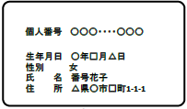 | 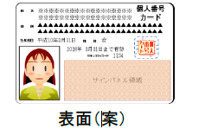  （表） | 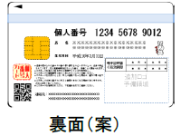  （裏）
希望者は、平成28年1月から通知カードから個人番号カードへ切り替え可能。
カードのデザインは仮のもの。

３．マイナンバーの利用目的
源泉徴収票作成事務、健康保険・厚生年金・雇用保険・労働保険の諸手続き

４．備考
（1）担当者が不在のとき、マイナンバーが見える状態で机の上に提出するようなことがないよう、ご注意ください。
（2）コピーをお預かりした場合、マイナンバーの確認ができしだい破棄し、他の目的に利用することは
一切ありません。

その他、マイナンバーについてのお問い合わせは、〇〇部〇〇課 担当〇〇までお願いいたします。
以上

